Aldfaer, kan rapport Parenteel niet zien,ook niet afdrukken
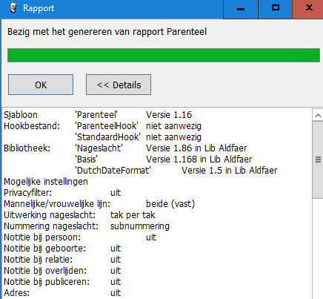

Het rapport wordt niet weergegeven
